Безызлучательный перенос энергии
к двухчастичному экситон-плазмонному нанокластеру
во внешнем магнитном поле

Теренина Л.В.
Студент
Оренбургский государственный университет,
физический факультет, Оренбург, Россия
E-mail: terenina.LV@yandex.ru

Разработка органических и полупроводниковых светоизлучающих устройств является одним из интенсивно развивающихся в последние годы направлений нанофотоники и наноплазмоники [5, 6]. К настоящему времени довольно подробно исследованы оптические свойства атомов и молекул вблизи отдельных сферических наночастиц и нанопроволок. Был найден явный вид тензора поляризуемости сферической металлической наночастицы $α(ω|B)$ во внешнем магнитном поле и определена степень влияния внешнего магнитного поля на скорость безызлучательной передачи энергии (БПЭ) электронного возбуждения между молекулами вблизи шаровой диамагнитной металлической наночастицы [4]. Особенно перспективны исследования оптических свойств кластеров из двух и более наночастиц, так как изменение геометрии кластера дает возможность эффективно управлять спектром плазмонных колебаний. На основе выражения, полученного в приближении квазиточечных диполей для тензора дипольной динамической поляризуемости кластера [1], образованного двумя сфероидальными композитными наночастицами, исследованы изменения спектров поляризуемости кластера в постоянных внешних магнитных полях различной величины индукции [2].
В данной работе рассматривалось влияние двухчастичного нанокластера на процесс безызлучательной дезактивации возбужденной молекулы или квантовой точки (D). Нанокластер состоял из металлической частицы радиуса R₁ и частицы из молекулярного кристалла радиуса R₂, в которой могли возникать коллективные электронные возбуждения – экситоны Френкеля. Расстояние между частицами - $R>R_{1}+R_{2}$.
Согласно [3], скорость поглощения энергии электромагнитного поля нанокластером может быть представлена в следующем виде

${U(ω)=\frac{1}{2ℏ}\text{Im \{}α}_{\text{eff}}(ω|B){\left|E\right|}^{2}$, (1)

где Е – поле молекулярного диполя возбужденной молекулы в месте нахождения нанокластера, $α_{\text{eff}}(ω|B)$ - поляризуемость двухчастичного нанокластера, которая является магнитозависимым тензором второго ранга и имеет вид [2]

$\begin{aligned}α_{\text{eff}}(ω|B)={\left[I−α_{1}(ω|B)α_{2}(ω)G(R)G(R)\right]}^{−1}××\left\{α_{1}(ω|B)\left[α_{2}(ω)G(R)+I\right]+α_{2}(ω)\left[α_{1}(ω|B)G(R)+I\right]\right\}\end{aligned}$, (2)

$α_{1}(ω|B)$, $α_{2}(ω)$ - поляризуемости металлической частицы и частицы из молекулярного кристалла соответственно, $G(R)$ - диадическая функция Грина, I – единичный тензор второго ранга.
Используя выражения (1) и (2), были получены частотные зависимости скорости БПЭ при различных величинах индукции В внешнего магнитного поля (Рис.1).

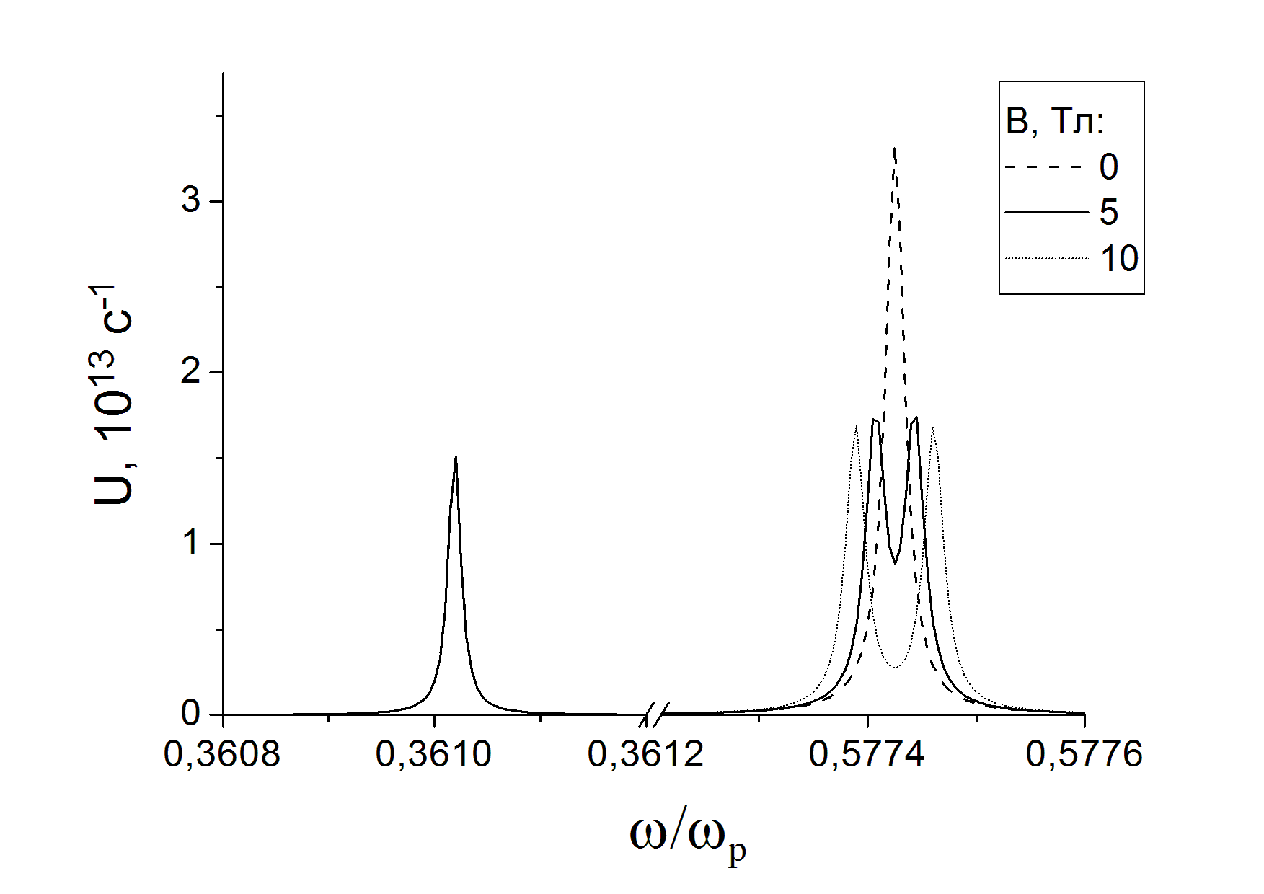  а) | 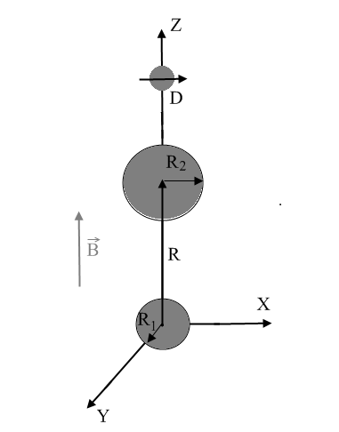  б)

Рис.1 - Частотная зависимость скорости БПЭ при изменении индукции внешнего магнитного поля В а) при параллельной ориентации векторов индукции магнитного поля и оси кластера R б)

Кроме того были получены пространственные распределения вероятности БПЭ и выявлены зависимости скорости безызлучательной дезактивации донорного центра от геометрических и физических параметров системы.

Примечание. Выражаю благодарность научному руководителю д-ру ф.-м. н., профессору Кучеренко М.Г.
Литература

- Кучеренко, М.Г. Тензорное представление динамической поляризуемости двухчастичного нанокластера в приближении точечных диполей // Всеросс. научно-метод. конфер. «Университетский комплекс как регион. центр образования, науки и культуры». Вопросы фундам. и прикл. физики. Оренбург, 2014.
- Кучеренко М.Г., Налбандян В.М. Модификация спектра дипольной электрической поляризуемости кластера из двух проводящих сферических наночастиц во внешнем магнитном поле // Вестик ОГУ. 2014. №1(162). С. 118-126.
- Кучеренко М.Г. Динамическая поляризуемость наношара в случае вырожденного электронного газа и ее роль в плазмонном механизме передачи энергии. // Вестник ОГУ. 2012. №1. Т.137, С. 141-149.
- Kucherenko M.G., Pen’kov S.A. Magnetic field effect on intermolecular radiationless energy transfer near metallic nanoparticle // Abstract. 3-rd A.N. Terenin Internat. Symp. «MOLECULAR PHOTONICS» 2012. St. Petersburg. - P. 64.
- Malyukin Yu.V. Control of electron–lattice interaction in organic nanoclusters // Optical Materials. 2012. 34(12). Р. 2008-2011.
- LebedevV.S., Medvedev A.S. Plasmon-exciton coupling effects in light absorption and scattering by metal/J-aggregate bilayer nanoparticles // Quantum electron. 2012. 42(8). Р. 701–713.

